**COMPTE RENDU DE PROJET**

**TITRE** : CONCEPTION ET IMPLEMENTATION DE LA QAM EN PYTHON

**AUTEURS** : NACHDA & ABDOUL-FATAH & ARIEL

1. **Objectif du projet**

Ce projet vise à concevoir et à implémenter une simulation complète de la modulation M-QAM (Quadrature Amplitude Modulation) en python. Et par la suite l’appliquer a la transmission d'images en couleur (RGB), tout en analysant les performances en termes de SNR, BER, énergie et phase, avec visualisation des constellations.

**2. Fonctionnalités principales**

Lister les fonctionnalités implémentées :  
✅ Génération de constellation M-QAM avec ou sans codage Gray  
✅ Transmission d’image RGB  
✅ Ajout de bruit : AWGN, erreur de phase ou combinée  
✅ Visualisation des constellations Tx/Rx  
✅ Calcul automatique du SNR et du BER  
✅ Analyse des bilans d’énergie et de phase  
✅ Tracé de la courbe BER vs SNR  
✅ Génération d’un rapport (CSV ou PDF) incluant les résultats

### 3. ****Méthodologie****

* Création de la constellation QAM (codage Gray en option) : choix a l’utilisateur de son type de QAM et du codage en Gray
* Mapping des bits vers les symboles
* Modulation et transmission via un canal bruité : choix du type de bruit
* Démodulation, détection, et reconstruction de l’image
* Analyse des performances : SNR, BER : calcul automatique du BER et SNR et visualisation de la courbe de transmission
* Énergie/phase : calcul de l’énergie moyenne, totale, minimale et maximale et de la variance. En plus pour chaque niveau d’énergie, précisions du nombre de (I, Q) présent. Pour la phase, calcul de nombre totale de phase, les phases uniques, phase minimale et maximale et précisions de la phase de déclenchement

**4. Résultats obtenus pour 64-QAM**

* **Image transmise /reçue**

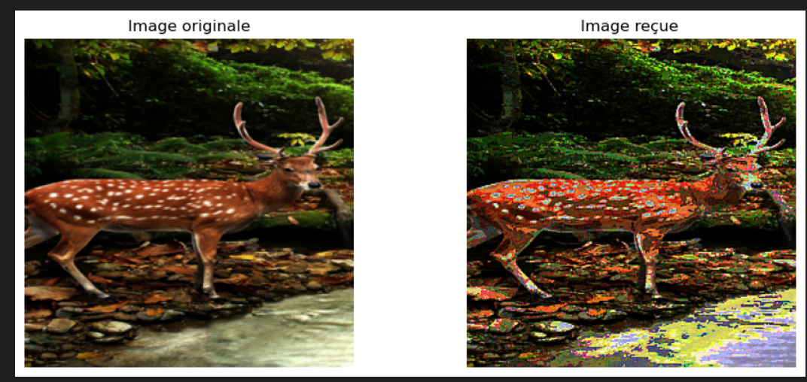

* **SNR :** 15.07 dB
* **BER :** 0.420085
* **Bilan énergétique** : Énergie moyenne par symbole : 42
* **Phase de déclenchement** : -2.9997 rad
* **Courbe BER vs SNR**

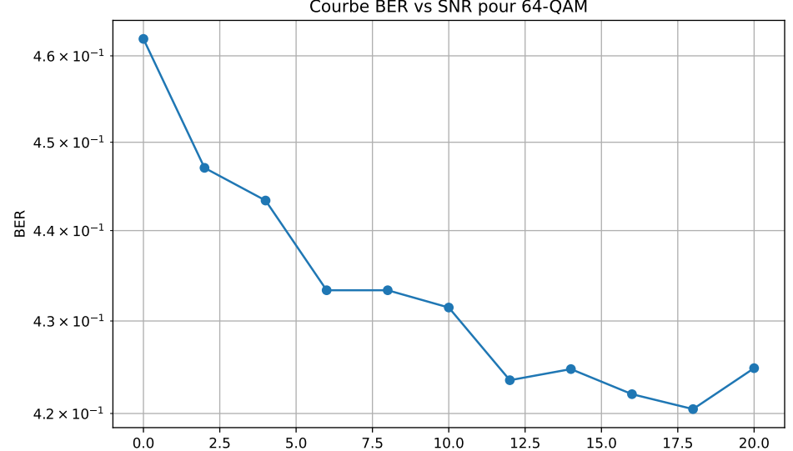

* **CONSTELLATION EN Tx et en Rx ( 16 bruits de phase**

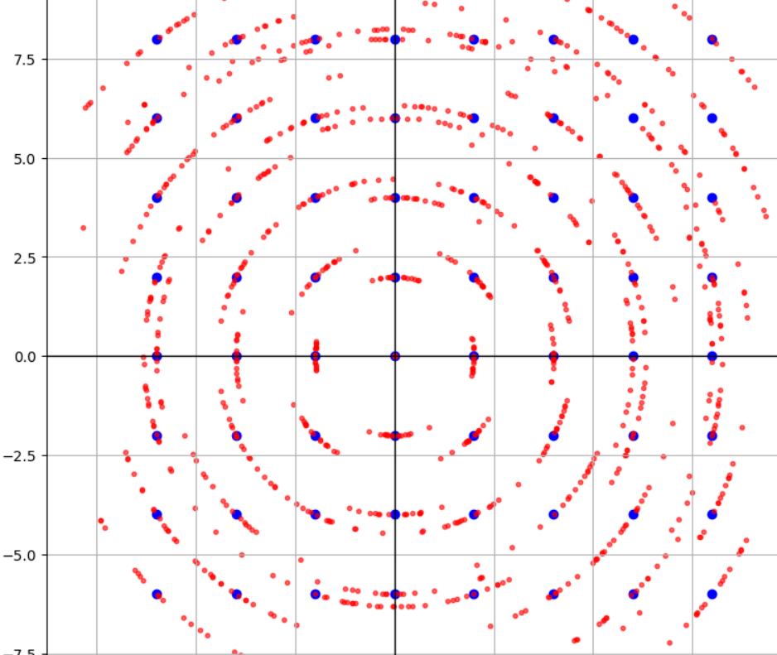

**5. Annexes**

* Tableau de correspondance des symboles en csv
* Code source (Python)
* Rapport PDF/CSV généré automatiquement